Реализация строки поиска
Нужно реализовать поиск по всем данным с текстовым типом, в том числе по нескольким атрибутам одновременно.
Составим запрос в БД внутри API. В GET-запросе получим строку поиска – searchTerm.
1. Она может быть пустой, поэтому сначала проверяем так ли то – IsNullOrWhiteSpace проверяет что строка пустая или в ней только пробельные символы.
2. Если какой-то текст в строке есть мы делим его на отдельные слова при помощи метода Split.
3. Каждое слово из строки поиска ищем во всех строковых полях.
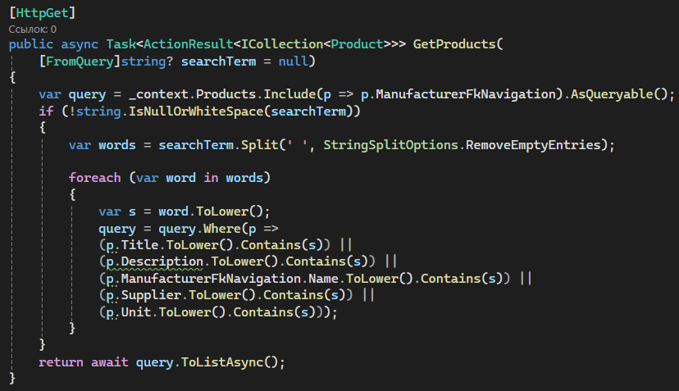
3
2
1
Не забывайте, что вы можете проверять работоспособность запросов через swagger.
Далее строку поиска нужно разместить в окне со списком товаров. Используя свойство IsVisible показывайте строку поиска только тогда, когда пользователь авторизован как администратор или менеджер.
В сервисе не забудьте про метод, который отправляет HTTP запрос на получение товаров из API, добавьте в него в качестве параметра данные из строки поиска. Саму строку поиска в xaml реализуйте при помощи элемента SearchBar.
Теперь осталось сделать так, чтобы поиск происходил сразу же, без кнопки «найти». Для этого просто вызовем получение продукции внутри асессора set свойства SearchStr – это свойство связано с полем ввода при помощи Binding. Соответственно, когда что-то вводится в строку поиска вызывается set чтобы записать это в свойство SearchStr – а значит вызывает метод для получения списка товаров.
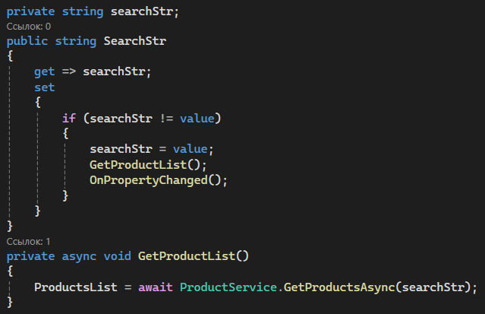 MainViewModel
MainPage.xaml

Реализация сортировки
Реализация сортировки рассмотрена в лекции «Реализация запросов к БД». Сортировка по убыванию реализуется при помощи метода OrderByDescending.
Рассмотрим один из самых простых способов реализовать сортировку. В верстке у нас есть два элемента RadioButton – переключатель внутри группы, если один выбран, то остальные не могут быть выбраны.
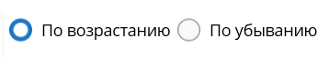
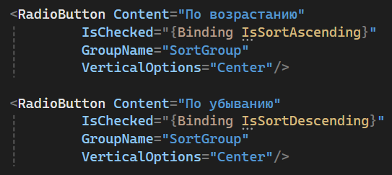
Для переключателя нужно реализовать логику в ViewModel:
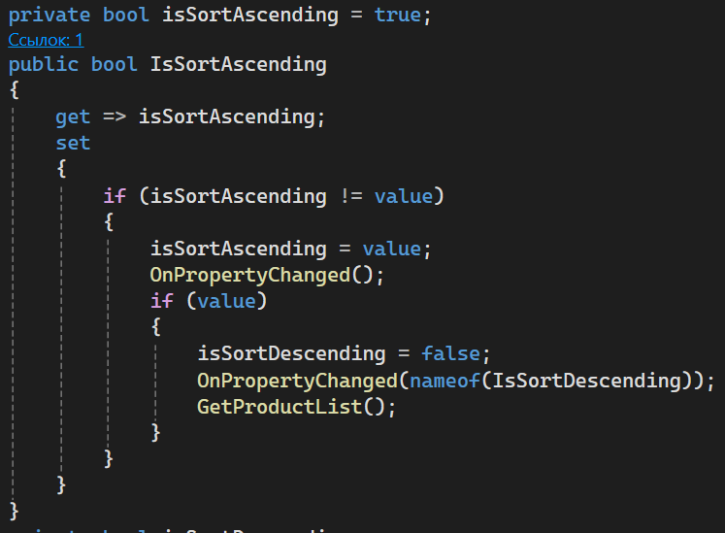
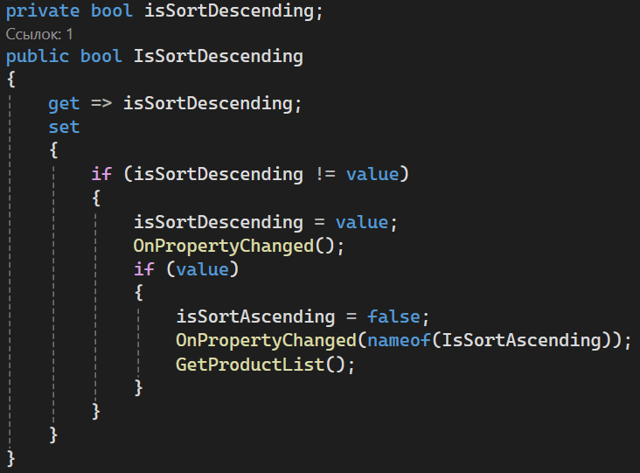
Указанная логика говорит – если нажали на IsSortAscending, то isSortDescending нужно установить в false (сказать, что он НЕ нажат) и вызвать метод для загрузки товаров.
В API будет передавать значение поля isSortDescending.
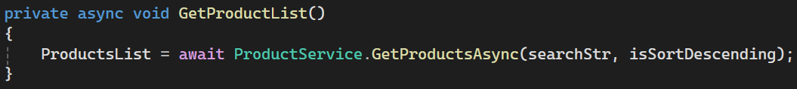
В написанном коде сортировка будет в любом случае. Если пользователь ничего не выбирал – примениться сортировка по возрастанию. Передаем в API именно значение isSortDescending именно, потому что, если это значение этого свойства true – мы применим сортировку по убыванию, во всех остальных же случаях будет применяться сортировка по возрастанию.
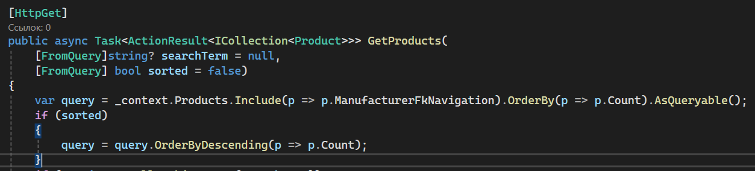

Реализация фильтрации
Для реализации фильтрации нужно получить всех поставщиков из БД (создайте отдельный контроллер и реализуйте запрос). Этот список будет выводится в XAML-элемент Picker в MAUI-приложении при помощи свойства ItemsSource. Также у Picker укажите свойства SelectedItem, ItemDisplayBinding.
Выбранный в Picker поставщик будет записан в свойство SelectedManufacturer.
Помимо поставщиков из БД в Picker также должен быть вариант «Все поставщики». Чтобы это реализовать мы добавим в список поставщиков поставщика с Id = null и именем «Все поставщики» при помощи метода Insert:
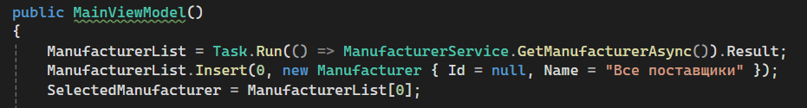
И также передает этот элемент в SelectedManufacturer, чтобы вариант «Все поставщики» был выбран при открытии страницы.
Далее нужно передать Id из свойства SelectedManufacturer в запрос товаров из БД. Реализуйте это самостоятельно.

Реализация добавления
Для добавления и редактирования нужно создать одну новую страницу. Если на страницу будет передана информация о товаре – будет реализовываться редактирование. Если информация не передается – реализовывается добавление.
Маршрут к странице добавления/редактирования должен быть реализован как дополнительный. Не забудьте настроить показ кнопrb добавления только для администратора.
Страница редактирования должна открываться при нажатии на элемент списка – соответственно у элемента CollectionView нужно установить свойство SelectionMode="Single" и при помощи Binding привязать свойство к SelectedItem.
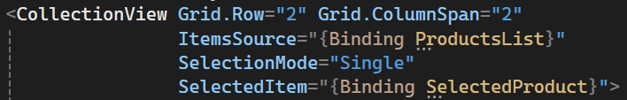
В свойстве SelectedProduct в аксессоре set нужно открыть страницу добавления/редактирования, передав ей в качестве параметра значение selectedProduct. Но делаем это только если пользователь авторизован и имеет роль «Администратор».
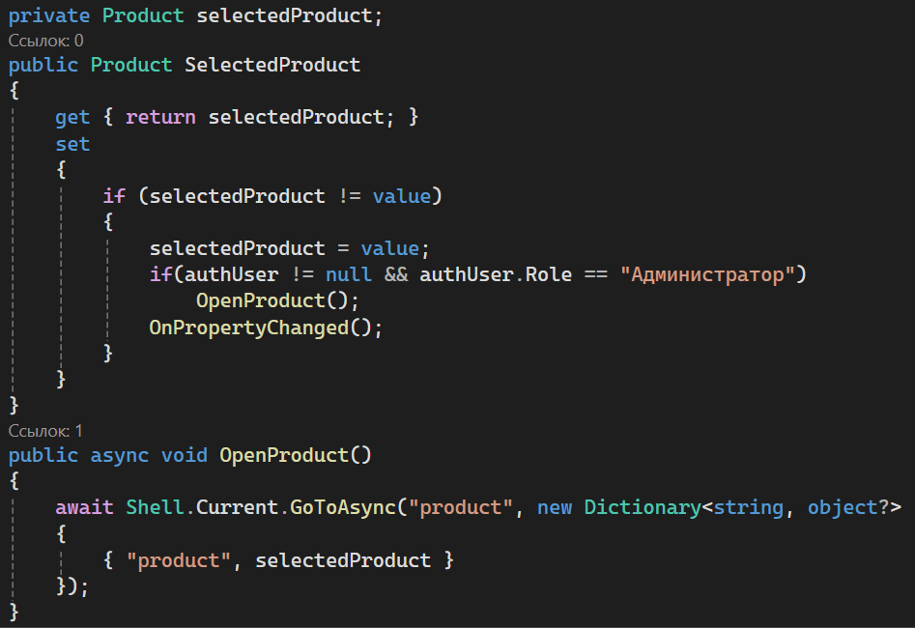
Для формы добавления/редактирования вам нужно будет сделать несколько Picker-элементов. Данные для поставщика и производителя нужно подгрузить из БД, также как это реализовывалось для реализации фильтрации. Если данные в БД не вынесены в отдельную таблицу (например, единица измерения или категория), можно заполнить Picker статичными элементами внутри xaml-верстки:
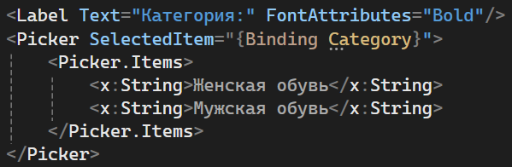
Для работы с изображение нужно два элемента: Image – показывает какое изображение сейчас выбрано и Button – позволяет сменить изображение.
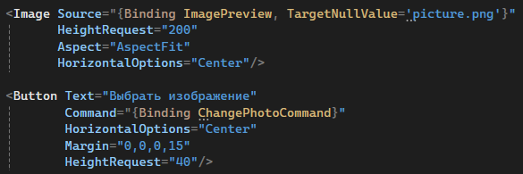

Само добавление будет выглядеть примерно следующим образом:
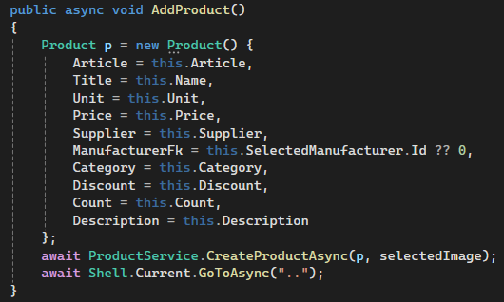
Обратите внимание, что при добавлении мы передаем только внешние ключи для связанных таблиц – значения для навигационных свойств не передаются, поэтому при реализации добавления внутри API важно проверить, что навигационные свойства допускают null:
Класс Product в API:
Также можно заметить, что при вызове метода CreateProductAsync передается не только сам продукт, который мы добавляем, но и selectedImage. Это нужно из-за принципа работы с картинками, нам нужно записать имя картинки в БД, а саму картинку поместить в папку Image в API, а значит передать картинку внутри JSON как обычную строку не получится.
Сначала разберемся что за selectedImage и как мы его получили. selectedImage имеет тип данных FileResult. Этот тип данных позволяет записать файл «целиком»:
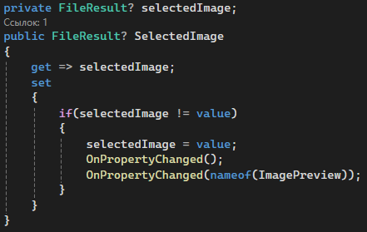
Соответственно, при нажатии кнопки «Выбрать изображение» нужно каким-то образом дать человеку выбрать картинку и поместить ее в свойство SelectedImage. Для этого используем класс FilePicker, который представляет из себя специальное окно выбора файлов:
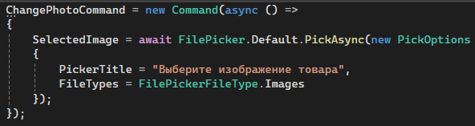
В Windiws это будет выглядеть следующим образом:
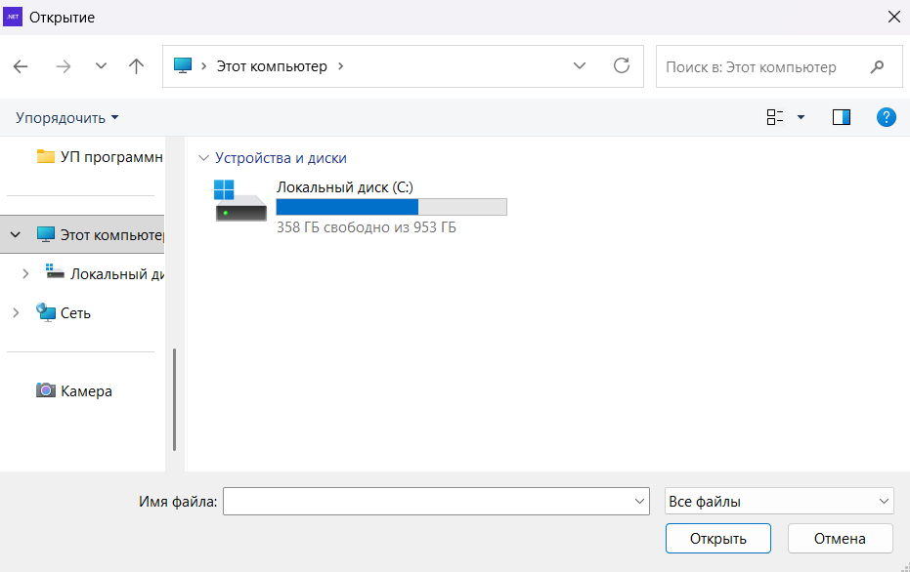
После того, как пользователь выбрал файл нам нужно отобразить его в элементе Image на странице добавления. Для этого создадим свойство ImagePrewie:
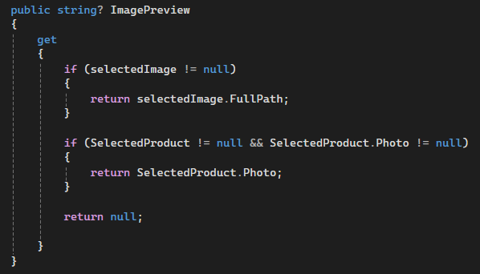
Это свойство будет возвращать путь к картинке если она записана в SelectedImage или если в SelectedProduct есть значение – она выведет его (это сделано, чтобы выводить фото товара при редактировании из БД, если пользователь еще не выбрать новое). В остальных случая свойство вернет null – а значит в элементе Image будет выведена заглушка – Picture.png.
После нажатия кнопки «Сохранить» нужно отправить данные в БД. Так как у нас добавляется картинка отправка через JSON уже не подойдет – перевести картинку в текст, конечно, можно, но не особо практично. Поэтому будет использоваться другой способ отправки данных в API. Рассмотрим отправку такого запроса в MAUI-приложении (метод CreateProductAsync):
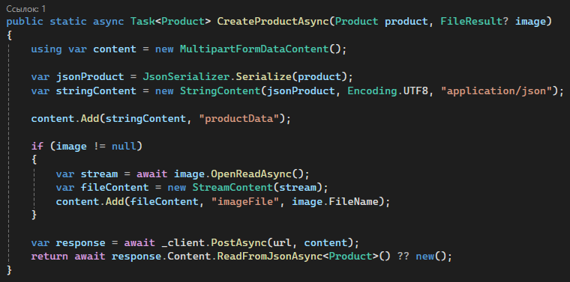
4
3
2
1
- Данные будут сохранены и отправлены через экземпляр класса MultipartFormDataContent.
- В качестве первой части этого класса мы добавим все данные о продукте сериализованные в JSON.
- Если пользователь все таким выбрал изображение, то в качестве второй части мы прикрепим это изображение. StreamContent отправляет изображение порциями байтов через HTTP-запрос в API.
- Отправляем запрос через метод PostAsync. Результат получаем как обычно из Json.

Теперь рассмотрим, как этот запрос обрабатывается в API:
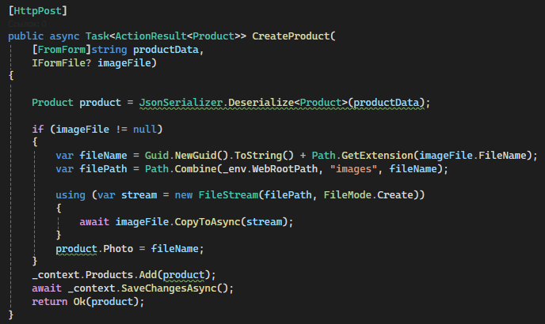
5
5
4
3
3
2
1
- В параметрах получаем данные о продукте (в виде Json-строки) и файл в виде экземпляра класса IFormFile.
- Десериализуем полученные данные о продукте в экземпляр класса Product.
- Создаем для фотографии имя. Так как на сервере будет много изображений, отправленных разными пользователя велик шанс, что имена файлов будут повторятся и это станет проблемой (ведь в БД мы храним только имя файла, если у двух файлов одинаковые имена нам их уже не отличить). Поэтому Guid.NewGuid генерирует псевдослучайное число и соединяет его с оригинальным именем файла. Во второй строке полученное имя соединяется в остальными частями адреса – куда будет сохранена фотография.
- Открывается поток работы с файлами и файл копируется в описанную ранее папку со своим новым названием.
- Имя файла записываем в свойство Photo (чтобы потом оно было записано в поле Photo в БД).
Редактирование реализуйте самостоятельно.
Чтобы список товаров обновлялся после добавления/редактирования обновлялся не забудьте переопределить метод OnAppearing в файле MainPage.xaml.cs (файл логики главного окна):
